**7.**

**Paměti, rozdělení podle přístupu, schopnosti zápisu, určení, provedení, závislosti na napětí, realizace pamětí, statické, synchronní čtení dynamické paměti, organizace paměťových buněk, prokládání paměťových cyklů.**

**Rozdělení podle přístupu**:

**Paměti s náhodným přístupem (RAM)**

* Data jsou čtena a zapisována náhodně, každá data mají svou adresu, které se dají libovolně číst v náhodném pořadí. Jedná se o rychlejší metodu přístupu k datům.
* Primárně volatilní (při vypnutí se smažou – SRAM, DRAM), jsou ale i nevolatilní (data zůstanou zapsána po vypnutí – FRAM, MRAM)
* Symetrický zápis – Trvá stejně dlouho data zapsat jako data přečíst

**Paměti pouze pro čtení (ROM)**

* Data jdou pouze číst, naprogramováno buď z výroby nebo v případě programovatelných ROM jdou data naprogramovat.
* PROM – Programovatelná ROM – Umožňuje přeprogramování paměti speciálním programátorem.
* EPROM – Eraseable PROM – Umožňuje smazat naprogramovanou paměť pomocí UV světla. (Smaže celou paměť)
* EEPROM – Electronically Eraseable PROM – Umožňuje smazat naprogramovaná data elektronickým přepisem dat. (Smaže celou paměť)

EPROM (Uprostřed UV dioda na mazání)

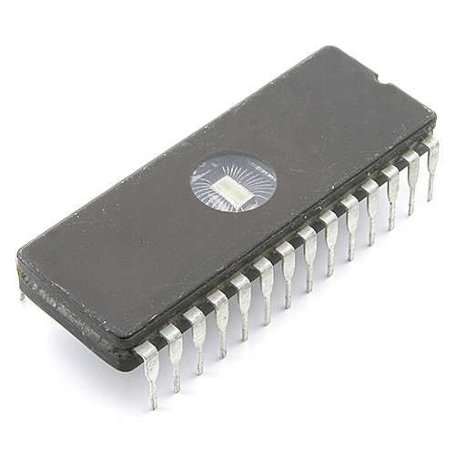

**Paměti Flash**

* Data jsou zapisována na tzv. Float-Gate MOSFET (upravený tranzistor)
* **Nevolatilní pamět** – Data zůstanou uložena i po vypnutí.
* Proud elektronů proudí od zdroje (source) do výstupu (drain). Cestou jsou buď zachyceny elektrickým polem z control gate a jsou vtaženy skrz izolant (tenká vrstva SiO) do „floating gate“ (FG). V opačném procesu jsou elektrony vytlačeny do substrátu P, ven z floating gate.
* Pokud jsou elektrony v FG, na výstupu je logická 0, pokud nejsou v FG elektrony je logická 1.

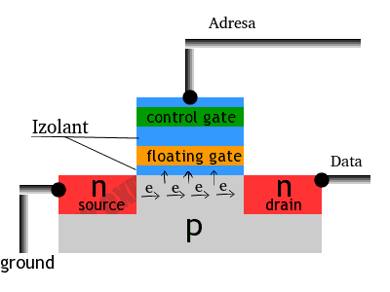

* Proces prostupu elektronů skrz izolant poškozuje samotný izolant, což po určitém počtu **zápisu zničí komponent** (životnost Flash pamětí). **Čtení** nijak komponent nepoškozuje a může být prováděno **neomezeně**.

**Rozdělení podle schopnosti zápisu:**

Čitelná a zapisovatelná (RAM) – Umožňuje čtení a zápis, kde všechny data mají svou adresu na kterou lze náhodně přejít z kteréhokoliv místa v paměti.

pouze pro čtení (ROM) – Ukládá data, ale nelze je měnit až na výjimky programovatelných ROM pamětí.

**Rozdělení podle určení**:

vnitřní (registry cache) – Umístěny na čipu procesoru, slouží k systémovým funkcím.

externí (RAM, ROM - BIOS) – Mimo čip procesoru.

**Rozdělení podle provedení:**

Polovodičové paměti (DRAM, SRAM)

Magnetické paměti (např. pevné disky, MRAM) – Ukládají data pomocí magnetických polí.

Optické paměti (CD, DVD) – Ukládají data pomocí laserového záření.

**Rozdělení podle závislosti na napětí:**

Volatilní paměti (RAM) – Data jsou ztracena při vypnutí napájení. (Ukládání elektrického náboje v obvodu – kondenzátor atd.)

Nevolatilní paměti (ROM, Flash) – Data jsou trvale uložena i při vypnutém napájení. (Ukládání změnou náboje materiálu např. v tranzistoru.)

**Rozdělení podle realizace pamětí:**

Statická paměť (SRAM)

* Paměťová buňka SRAM je realizována jako bistabilní klopný obvod, tj. obvod, který se může nacházet vždy v jednom ze dvou stavů, které určují, zda v paměti je uložena 1 nebo 0.
* Dražší na výrobu, rychlé, nízká spotřeba energie
* Využívají se primárně pro cache a CMOS (uchovávají data i po vypnutí díky baterii)

Jednoduché schéma Učitelovo složité schéma

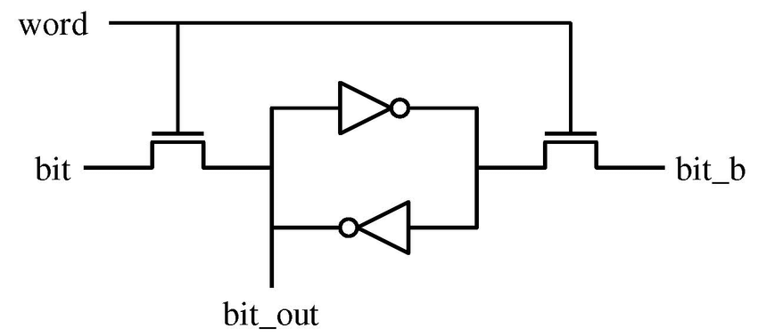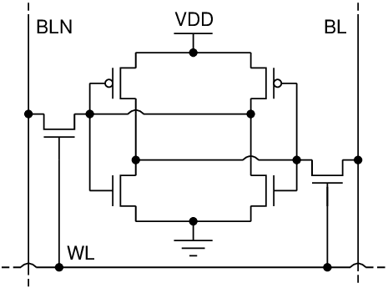

Dynamická paměť (DRAM)

* Data jsou uložena na kondenzátoru, z kterého postupně uniká napětí z důvodu parazitní kapacitance (Coulombův zákon). Je proto potřeba data pravidelně obnovovat (každých 64ms).
* Levnější na výrobu, náročné na energii, pomalejší
* Využívají se na klasické externí RAM paměti do počítačů

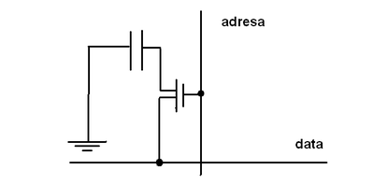

**Synchronní čtení dynamické paměti** – Čtení je synchronizováno s hodinovým signálem

**Organizace paměťových buněk** – bitová organizace, bajtová organizace, slovní organizace

**Prokládání paměťových cyklů:**

Prokládaná paměť je rozdělena do oddělených částí, nazývaných banky, které pracují paralelně. Všechny banky sdílí jedno rozhraní. Lze spouštět přenosy s překryvem, což zvyšuje efektivitu

